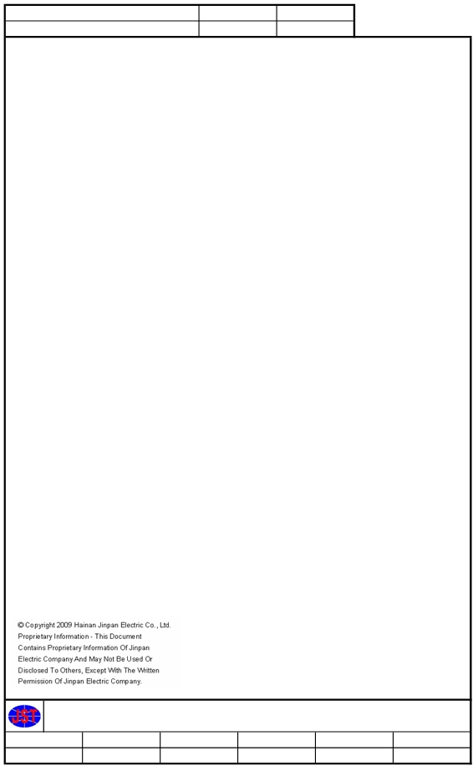

Номер отчета об испытаниях Страница Пересмотр
1210014096 1из 4 -

Отчет о заводских испытаниях

Название поставщика: Hainan Jinpan Electric Co., Ltd.
Серийный номер: 1210014096
Номер принципиальной схемы: 3T012503

Тип оборудования :
Сухой трансформатор с литой изоляцией ZSCB9-2000/6
Номинальная мощность: 2000 кВА
Номинальное напряжение: 6000/660/660 В
Номинальный ток: 192.5/874.8/874.8 A
Номинальная частота: 50 Гц
Число фаз: 3
Подключение обмоток: Dd0yn11
Ответвление: ±2*5%

Авторские права: Hainan Jinpan Electric Co., Ltd.
Частная информация – Данный документ содержит
собственную информацию Jinpan Electric Company
и его нельзя использовать или раскрывать третьим
сторонам без письменного разрешения Jinpan Electric Compan y

Hainan Jinpan Electric Co., Ltd.

7 WORKSHOP NO.168 NANHAI AV. HAIKOU,HAINAN,CHINA 570216

Составил Ян Вэйтин Проверил Ван Юэчун Утвердил Лу И

Дата 20 июля 2010 Дата 20 июля 2010 Дата 20 июля 2010



Номер отчета об испытаниях Страница Пересмотр
1210014096 2 из 4 -

Применимые стандарты и нормы
√ IEC 60076-11:2004 Сухие трансформаторы
IEEE Std C57.12.91-2001 Стандартные проверки сухих распределительных и силовых трансформаторов
√ GB1094.11-2007 Сухие трансформаторы

Испытательное оборудование:
№ Описание Модель / Тип Серийный № Дата последней Дата следующей
калибровки калибровки
1 Микроомметр WR50-12 292-192 18 ноября 2009 17 ноября 2010
2 Мост отношений TR-SPY Mark II 284-231 18 ноября 2009 17 ноября 2010
3 Высоковольтный вольтметр SGB-100A 99022 25 июля 2009 24 июля 2010
4 Счетчик активной мощности GWD305D 15583 25 июля 2009 24 июля 2010
5 Измеритель частичного разряда JFD-2B 20050802 25 июля 2009 24 июля 2011
6 Мегомметр 3125 1477545 18 ноября 2009 17 ноября 2010

1. Измерения сопротивления обмоток
1.1 Первичная обмотка Прошел ■ Не прошел □ Не требуется □

Ответвление
A -B
Сопротивление (Ω)
B - C C - A
Максимальный Температура
дисбаланс окружающей среды

A 0.1764 0.1766 0.1763 0.17 %

32.5 ℃

B 0.1689 0.1691 0.1688 0.18 %

C 0.1615 0.1617 0.1614 0.19 % Влажность

D 0.1538 0.1540 0.1537 0.20 %

57 %

E 0.1456 0.1458 0.1455 0.21 %

1.2 Вторичная обмотка Прошел ■ Не прошел □ Не требуется □
Сопротивление (Ω) Максимальный Температура Влажность
a1 - b1 b1 - c1 c1 - a1 дисбаланс окружающей среды
0.001832 0.001830 0.001852 1.20 % 32.5 ℃ 57 %
Сопротивление (Ω) Максимальный Температура Влажность
a2 - b2 b2 - c2 c2 - a2 дисбаланс окружающей среды
0.002056 0.002056 0.002068 0.58 % 32.5 ℃ 57 %

Критерий Максимальный дисбаланс по сопротивлению для двух линий ≤ 2%
приемки или максимальный дисбаланс двух фаз ≤4%

2. Тестирование коэффициента трансформации Прошел ■ Не прошел □ Не требуется □
Схема Ответвление Первичная Вторичная Ошибка (%)
соединения обмотка(В) обмотка (В) AB/ab BC/bc CA/ca

A 6600 -0.22 -0.24 -0.23
B 6300 -0.14 -0.16 -0.15
Dyn11 C 6000 660 -0.06 -0.08 -0.07
D 5700 0.04 0.01 0.03
E 5400 -0.18 -0.19 -0.19
Hainan Jinpan Electric Co., Ltd.
7 WORKSHOP NO.168 NANHAI AV. HAIKOU,HAINAN,CHINA 570216
Составил Ян Вэйтин Проверил Ван Юэчун Утвердил Лу И

Дата 20 июля 2010 Дата 20 июля 2010 Дата 20 июля 2010

Номер отчета об испытаниях Страница Пересмотр
1210014096 3 из 4 -
Схема Ответвление Первичная Вторичная Ошибка (%)
соединения обмотка(В) обмотка (В) AB/ab BC/bc CA/ca
A 6600 0.06 0.05 0.05
B 6300 0.13 0.13 0.12
Dd0 C 6000 660 0.21 0.21 0.21
D 5700 0.30 0.30 0.30
E 5400 0.08 0.08 0.09

Критерии Отклонения для любого из ответвлений не превышают ±0,5%.
приемки

3. Испытание полярности и положения по фазе Прошел ■ Не прошел □ Не требуется □

Полярность Положение по фазе
Встречное включение обмоток Dd0yn11

Должно быть встречное включение обмоток. Если низкое напряжение – это подключение Y, то
Критерии
приемки схема соединения - Dyn11. Если низкое напряжение - это подключение Δ, то схема соединения - Dd0

4. Способность выдержать напряжение отдельного источника переменного тока (Тест на приложенное напряжение)
4.1 Первичная обмотка – Вторичная обмотка и заземление
Прошел ■ Не прошел □ Не требуется □
Напряжение испытания Продолжительность Температура окружающей среды Влажность
25 кВ 60 сек 32.5 ℃ 57 %
4.2 Вторичная обмотка – Первичная обмотка и заземление
Прошел ■ Не прошел □ Недоступно □
Напряжение испытания Продолжительность Температура окружающей среды Влажность
5 кВ 60 сек 32.5 ℃ 57 %

Критерии В процессе проведения испытания трансформатор не искрит,
приемки не происходит резких скачков тока.

5. Испытание на устойчивость к напряжению наведенного переменного тока
Испытание индуктированным напряжением Прошел ■ Не прошел □ Не требуется □
Приложено к Напряжение Частота Длительность Температура Влажность
обмотке испытания окружающей среды
Вторичная обмотка 12000 В 196 Гц 31 сек 32.5 ℃ 57 %

Критерии Отсутствие внезапных скачков тока во время испытания
приемки

6. Безнагрузочные потери и ток возбуждения в отсутствие нагрузки
100% номинального напряжения Прошел ■ Не прошел □ Не требуется □

Безнагрузочные
потери
2978 Вт
Ток потерь при-
0.27 %
холостом ходе
Температура
32.5 ℃
окружающей среды

Hainan Jinpan Electric Co., Ltd.

7 WORKSHOP NO.168 NANHAI AV. HAIKOU,HAINAN,CHINA 570216

Составил Ян Вэйтин Проверил Ван Юэчун Утвердил Лу И

Дата 20 июля 2010 Дата 20 июля 2010 Дата 20 июля 2010

Номер отчета об испытаниях Страница Пересмотр
1210014096 4 из 4 -

Критерии Измеренные безнагрузочные потери и ток потерь при холостом ходе соответствуют
приемки техническим спецификациям.

7. Потери под нагрузкой и напряжение короткого замыкания
Расчет потерь под нагрузкой и напряжения короткого замыкания
Прошел ■ Не прошел □ Не требуется □

Эталонная температура

120.0 ℃
Потери под
17090 Вт
нагрузкой

Напряжение
короткого 5.73 %
замыкания

Критерии Измеренные коэффициент нагрузки и напряжение короткого замыкания соответствуют

приемки техническим спецификациям.

8. Измерения частичных разрядов
Измерения частичных разрядов первичной обмотки Прошел ■ Не прошел □ Не требуется □
Температура окружающей среды: 32.5 ℃ Влажность: 57 %
Частота Приложено Длительность Начальное напряжение Фаза A Фаза B Фаза C
к обмотке возникновения разряда
30 сек 1.8UN(В) 10800 4 пКл 3 пКл 3 пКл

196 Гц
Первичная Длительность
обмотка
Напряжение погасания Фаза A Фаза B Фаза C

180 сек 1.3UN(В) 7800 4 пКл 3 пКл 3 пКл

Критерии Измеренные значения частичного разряда меньше чем 5 пКл.
приемки

9. Измерение сопротивления изоляции Прошел ■ Не прошел □ Не требуется □
Температура окружающей среды: 32.5 ℃ Влажность: 57 %
Обмотки Сопротивление изоляции
Первичная обмотка – Вторичная обмотка и заземление 100000 MΩ
Вторичная обмотка – Первичная обмотка и заземление 100000 MΩ
Первичная обмотка и вторичная обмотка - Заземление 100000 MΩ
Сердечник - заземление 516 MΩ

Критерии Первичная обмотка ≥3000 MΩ, Вторичная обмотка ≥600 MΩ, Сердечник ≥2 MΩ.
приемки
Резюме: Все заводские испытания спецификаций по требованиям заказчика были успешно пройдены. Данный прибор прошел отбор и готов к выпуску с завода.
IEC 60076-11:2004 GB1094.11-2007

Hainan Jinpan Electric Co., Ltd.
7 WORKSHOP NO.168 NANHAI AV. HAIKOU,HAINAN,CHINA 570216
Составил Ян Вэйтин Проверил Ван Юэчун Утвердил Лу И

Дата 20 июля 2010 Дата 20 июля 2010 Дата 20 июля 2010

